**Software Detail Design**

**软件详细设计**

Compliance with ASPICE, ISO 26262, ISO/SAE 21434 Standards

☑ ASPICE-1/2/3/4/5 □ ASIL-A/B/C/D □ CAL-1/2/3/4

|  |  |  |  |
| --- | --- | --- | --- |
| Prepared by  编制者 | Duan Zhiqiang | Audited by  审核者 |  |
| Reviewed by  评审者 |  | Approved by  批准者 |  |
| Deposit address  存放地址 |  | | |
| Upstream doc.  上游文档 |  | | |
| Downstream doc.  下游文档 |  | | |
| Secret Request  保密要求 | N/A | Text Format  格式要求 | N/A |
| Expire Years  保存年限 | 2037 | Current State  当前状态 | 草稿×基线×公布√ |

**Change History变更历史**

| Version版本 | | Approved Date  审批日期 | Author  作者 | Approver审核人 | Changes  修改内容 |
| --- | --- | --- | --- | --- | --- |
| Current当前 | New  新版 |
| / | 1.0 |  | DuanZhiqiang | / | Initial Version |
|  |  |  |  |  |  |
|  |  |  |  |  |  |
|  |  |  |  |  |  |

1. Outline概要 2

1.1 Objectives目的 2

1.2 Reference documents参考文件 3

1.3 The definition of terms, abbreviations, and etc用语、缩略语等定义 3

2. Constraint Conditions制约条件 3

2.1 The Constraints of Component组件约束 4

3. Software Component Design软件组件设计 5

3.1 Component Static Design静态设计 5

3.2 Component Dynamic Design组件动态设计 6

3.2.1 Function 001：主页面展示 6

3.2.2 Function 002：创建自定义卡片 6

3.2.3 Function 003：自定义卡片编辑 7

3.2.4 Function 004：添加触发条件 7

3.2.5 Function 005：添加运行应用 8

3.2.6 Function 006：卡片触发器 8

3.2.6 Function 007：卡片执行器 9

4. Component Interface组件接口 9

5. Common Definition 一般定义 10

5.1 Global Static Variable全局静态变量 10

6. Others 其它 10

# 1. Outline概要

## Objectives目的

本文档主要描述Mode Card的设计方案，包括Mode Card设计的如下部分：

* 软件组件设计
* 与其他应用的交互接口
* 全局变量
* 静态常量
* 其他补充说明

使用者：

* 系统架构师
* 研发人员

使用方法：

* 系统架构师:审查文档是否符合架构设计要求，是否实现架构设计所覆盖的功能
* 研发人员:设计文档，并根据文档实现系统功能

## 1.2 Reference documents参考文件

| No.  编号 | Reference Document.  参考文档 | Version  版本 | Issuer  发行者 | Reason.  理由 |
| --- | --- | --- | --- | --- |
| 1 | Mode Card 1.0 (Smart Scene Shortcut) PRD_ v1.0_20221126 | V1.0 | Anthony Ni | 整体需求文档 |
| 2 | Camp Mode PRD_V1.0_20221207 | V1.0 | Anthony Ni | 露营模式需求文档 |
| 3 | Battery Save Mode 0.1 PRD_ 20221214 | V1.0 | Lina Hu | 省电模式需求文档 |
| 4 | Pet Mode 0.3 PRD_ 20221216 | V1.0 | Lina Hu | 宠物模式需求文档 |
| 5 | Mode Card 1.0场景卡片及自定义ae | V1.0 | 陶雅丽 | UE交互设计文档 |
| 6 | Mode Card HLD_v0.1_20221221 | V0.2 | Jiawei Li | 架构文档 |

## The definition of terms, abbreviations, and etc用语、缩略语等定义

| No. | Terms and Abbreviations.  用语、缩略语 | Meanings, Definitions and Official Name.  含义、定义和正式名称 |
| --- | --- | --- |
| 1 | ModeCard | 模式卡片 |
|  |  |  |
|  |  |  |
|  |  |  |

# 2. Constraint Conditions制约条件

## 2.1 The Constraints of Component组件约束

1. ModeCard代码编码规范规范如下：

# 3. Software Component Design软件组件设计

## 3.1 Component Static Design静态设计

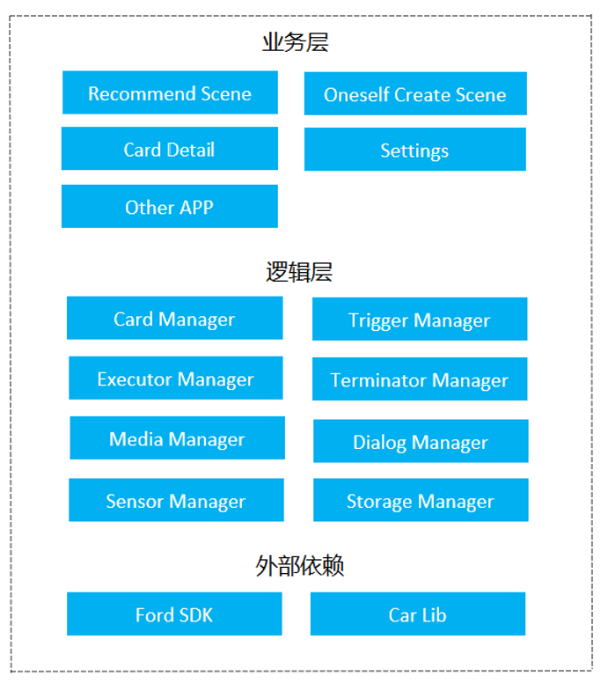

| NO. | Function Unit  功能单元 | Outline  概要 | Feature  需求 |
| --- | --- | --- | --- |
| Comp-FU-001 | 主页面展示 | 推荐页面和自定义场景页面 |  |
| Comp-FU-002 | 创建自定义卡片 | 自定义卡片的创建 |  |
| Comp-FU-003 | 自定义卡片编辑 | 自定义卡片的编辑、删除功能 |  |
| Comp-FU-004 | 编辑触发条件页 | 触发条件页详细操作 |  |
| Comp-FU-005 | 编辑运行应用页 | 运行应用页详细操作 |  |
| Comp-FU-006 | 卡片触发器 | 卡片触发器逻辑 |  |
| Comp-FU-007 | 卡片执行器 | 卡片执行器逻辑 |  |
|  |  |  |  |
|  |  |  |  |
|  |  |  |  |
|  |  |  |  |

## 3.2 Component Dynamic Design组件动态设计

### 3.2.1 Function 001：主页面展示

|  |  |
| --- | --- |
| Function 001 | Functions 功能 |
| Comp-FU-001 | 主页面展示 |
|  | |

### 3.2.2 Function 002：创建自定义卡片

|  |  |
| --- | --- |
| Function 002 | Functions 功能 |
| Comp-FU-002 | 创建自定义卡片页面 |
|  | |

### 3.2.3 Function 003：自定义卡片编辑

|  |  |
| --- | --- |
| Function 003 | Functions 功能 |
| Comp-FU-003 | 自定义卡片编辑 |
|  | |

### 3.2.4 Function 004：添加触发条件

|  |  |
| --- | --- |
| Function 004 | Functions 功能 |
| Comp-FU-004 | 添加、修改触发条件页 |
|  | |

### 3.2.5 Function 005：添加运行应用

|  |  |
| --- | --- |
| Function 005 | Functions 功能 |
| Comp-FU-005 | 添加运行应用 |
|  | |

### 3.2.6 Function 006：卡片触发器

|  |  |
| --- | --- |
| Function 006 | Functions 功能 |
| Comp-FU-006 | 卡片触发器 |
|  | |

### 3.2.6 Function 007：卡片执行器

|  |  |
| --- | --- |
| Function 007 | Functions 功能 |
| Comp-FU-007 | 卡片执行器 |
|  | |

# 4. Component Interface组件接口

|  |  |  |  |  |
| --- | --- | --- | --- | --- |
| 对接组件 | 对接方式 | LLD sequence ID | 接口 | 说明 |
|  |  |  |  |  |

# 5. Common Definition 一般定义

## 5.1 Global Static Variable全局静态变量

|  |  |
| --- | --- |
| Name | Costant |
| Range |  |
| Description |  |

# 6. Others 其它